МИНИСТЕРСТВО НАУКИ И ВЫСШЕГО ОБРАЗОВАНИЯ РОССИЙСКОЙ ФЕДЕРАЦИИ
ФГАОУ ВО «СЕВАСТОПОЛЬСКИЙ ГОСУДАРСТВЕННЫЙ УНИВЕРСИТЕТ»

Кафедра “Информационные системы”

ОТЧЕТ
о выполнении лабораторной работы №5
«Исследование возможностей ускорения разработки клиентских приложений с использованием SASS»
по дисциплине
«Веб-технологии»
Вариант № 19

Выполнил:
ст.гр. ИC/б-23-2-о
Пушкарев Д. С.

Проверил:
Дрозин А. Ю.

Севастополь, 2025
- Цель работы
Исследовать влияние препроцессоров на разработку клиентских приложений. Изучить возможности метаязыка SASS для упрощения разработки файлов каскадных таблиц стилей. Приобрести практические навыки использования SASS/SCSS при реализации веб-страниц.
- Задание
Реализовать файл стилей для раздела сайта «Пользователь» с использованием SCSS. Необходимо использовать возможности языка, указанные на рисунке 1.1.

Рисунок 1.1 — Задание по варианту
- Ход работы
Содержимое полученного SCSS файла:
$midMargin: 50px;
$midPadding: 50px;
$useTimesNewRoman: false;

@font-face {
font-family: 'Paper Cuts 2';
src: url('/assets/Paper\ Cuts\ 2.ttf');
}
$font: 'Paper Cuts 2', Times, serif;

%gradient {
background: #53cfc0;
background: linear-gradient(188deg, rgba(83, 207, 192, 1) 27%, rgba(63, 217, 94, 1) 81%);
}

@mixin flex-column {
display: flex;
flex-direction: column;
}

@mixin flex-row {
display: flex;
flex-direction: row;
}

@mixin shadows {
box-shadow: 5px 6px 15px -8px #000000;
}

body,
html {
background-color: #f0f0f0;
width: 100%;
height: 100%;
margin: 0px;
padding: 0px;
@include flex-column;
position: relative;

.header {
height: 10%;
@extend %gradient;
@include flex-row;
justify-content: space-between;
align-items: center;
padding: 0px $midPadding/50*40;

a.mainHref {
font-size: 40px;
}

a.mainHref,
.navigation a {
text-decoration: none;
color: black;
font-size: 25px;
}

a.mainHref:hover,
.navigation a:hover {
color: white;
}

.navigation {
@include flex-row;
}

.liPagination a {
font-size: 17px;
margin: $midMargin/50*20;
}

.interestList {
position: absolute;
right: 880px;
width: 100px;
height: 120px;
@extend %gradient;
border: 1px solid black;
}
}

.wrapper {
display: flex;
flex: 1;
justify-content: center;
align-items: stretch;

.main {
@include flex-row;
align-items: center;
font-size: 20px;
width: 70%;
flex: 1;

img {
margin: $midMargin * 2;
@include shadows;
}

.text {
padding: $midPadding/2;
height: 300px;
margin-right: $midMargin + 100;
text-align: justify;
border: 2px solid #53cfc0;
border-radius: 20px;
@include shadows;
}
}
}

.footerMain {
@extend %gradient;
min-height: 10%;
margin-top: 30px;

.footer.none {
display: none;
}

.footer {
@include flex-row;
justify-content: left;
align-items: center;
margin-top: 30px;
min-height: 10%;
@extend %gradient;

.hrefColumn {
@include flex-column;
margin: $midMargin - 30;

.liPaginationFooter {
margin: 5px;
}

a.liPaginationFooter {
text-decoration: none;
color: black;
}

a.liPaginationFooter:hover {
color: white;
}
}
}
}

* {
@if (not($useTimesNewRoman)) {
font-family: $font;
}

@else {
font-family: 'Times New Roman', Times, serif;
}
box-sizing: border-box;
}

.img {
border: 3px solid #53cfc0;
border-radius: 20px;
}

ul {
list-style-type: none;
padding: 0px 0px;
}

.hidden {
display: none;
}

@media (max-width: 820px) {
.footerMain .footer.none {
display: flex;
}

.wrapperNavigation {
display: none;
}

.header {
min-height: 50px;
}
}
}

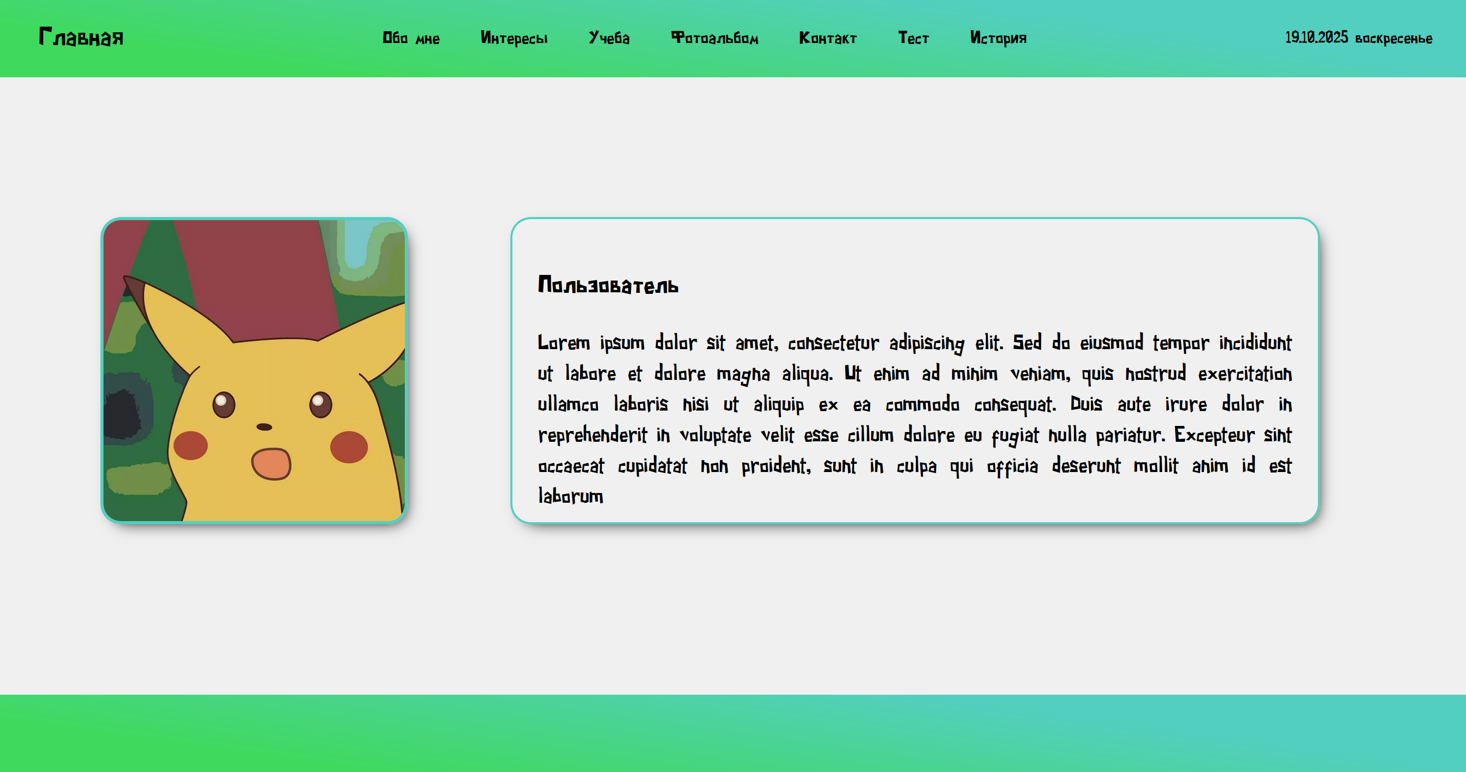
Рисунок 1.2 — Итоговая страница

Вывод
В ходе выполнения лабораторной работы было исследовано влияние препроцессоров на разработку клиентских приложений. Изучены возможности метаязыка SASS для упрощения разработки файлов каскадных таблиц стилей. Были приобретены практические навыки использования SASS/SCSS при реализации веб-страниц.

